
Hướng dẫn cài đặt, sao lưu và khôi phục cơ sở dữ liệu

- Cài đặt cơ sở dữ liệu PostgreSQL

Tải xuống bộ cài đặt PostgreSQL mới nhất cho Windows
Đầu tiên, hãy truy cập trang tải xuống trình cài đặt PostgreSQL trên EnterpriseDB tại địa chỉ:
https://www.postgresql.org/download/windows/
hoặc
https://www.enterprisedb.com/downloads/postgres-postgresql-downloads
Chọn tải xuống PostgreSQL cho Windows x86-64 phiên bản 16.2 (hoặc phiên bản mới nhất). Sẽ mất vài phút để hoàn thành.
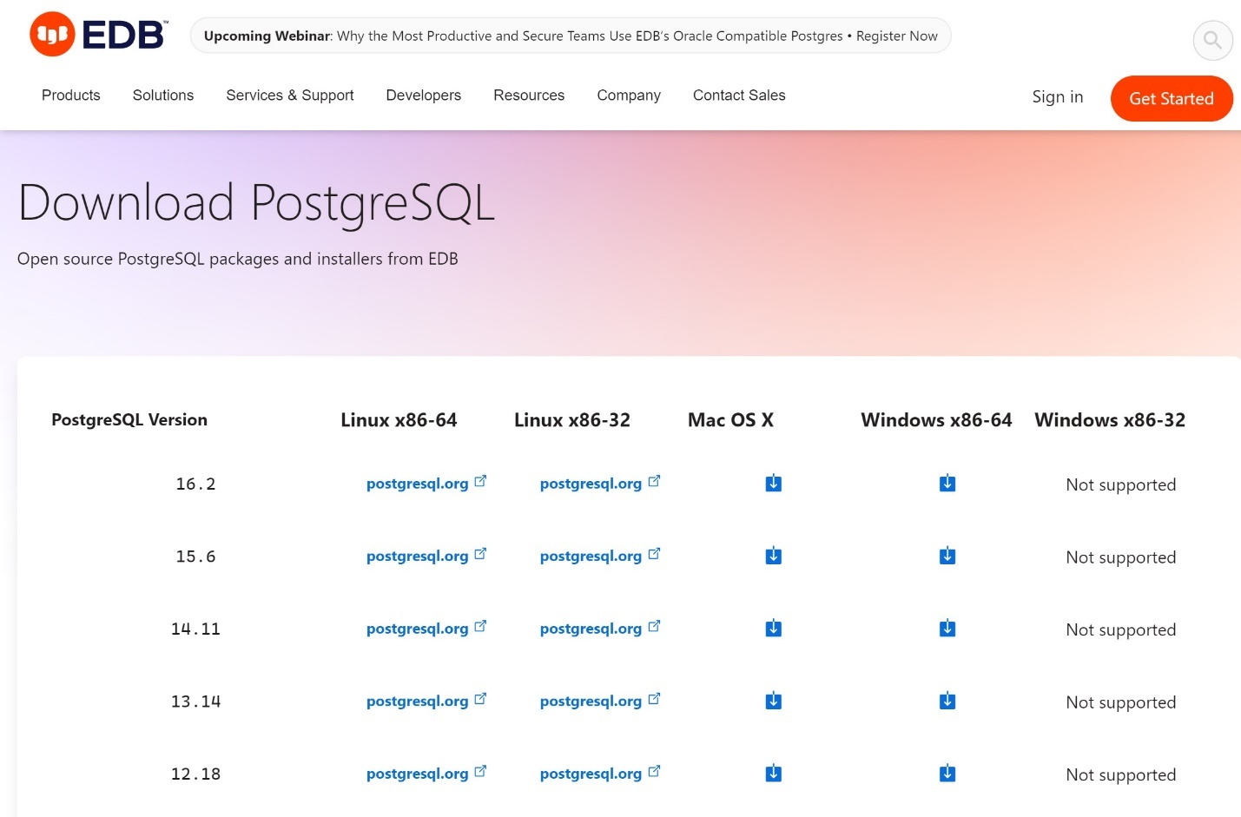

Cài đặt PostgreSQL trên Windows
Bước 1: Nhấp đúp vào tệp cài đặt postgresql-16.2-1-windows-x64.exe và trình hướng dẫn cài đặt sẽ xuất hiện. Nhấp vào nút “Next”
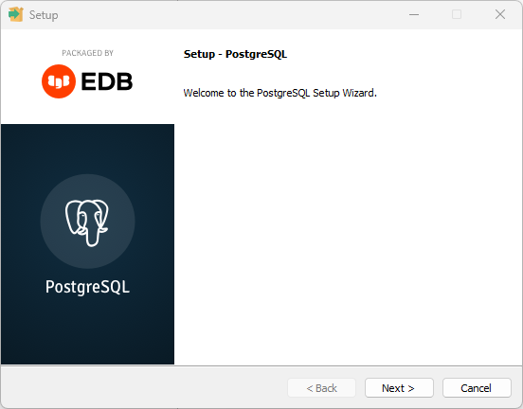
Bước 2: Chọn nơi cài đặt PostgreSQL
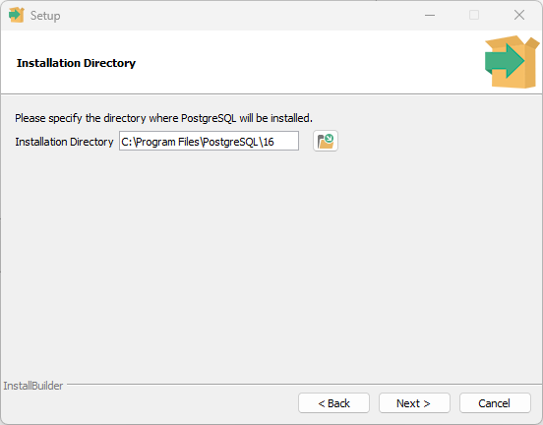
Bước 3: Chọn các component cài đặt. Ở đây hãy chọn tất (pgAdmin 4 tương tự như MySQL Workbench, Stack Builder thì dùng để cài các tools, driver liên quan)
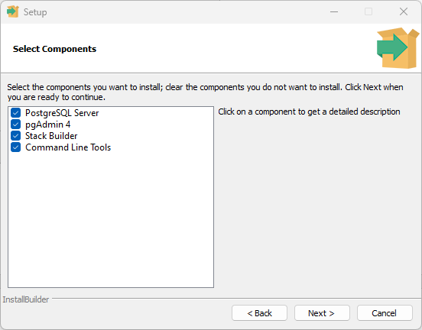

Bước 4: Chọn nơi lưu trữ data (database của bạn sẽ được lưu tại đây)
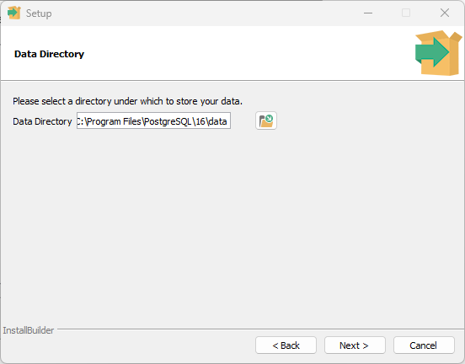
Bước 5: Nhập mật khẩu cho user postgres (postgres là user mặc định, có quyền cao nhất – superuser)
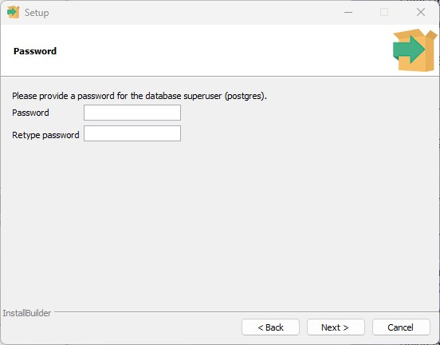

Bước 6: Chọn cổng / port cho PostgreSQL (port mặc định cho postgreSQL là 5432)
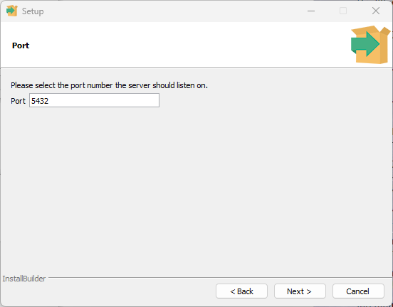
Bước 7: Chọn ngôn ngữ mặc định cho máy chủ PostgreSQL. Nếu bạn để nó làm mặc định, PostgreSQL sẽ sử dụng ngôn ngữ hệ điều hành.
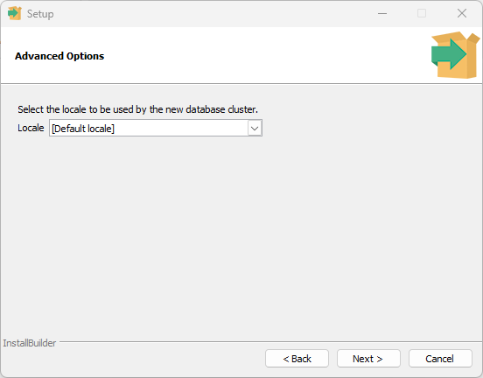
Bước 8: Trình hướng dẫn thiết lập sẽ hiển thị thông tin tóm tắt về PostgreSQL. Xem lại chi tiết và nếu mọi thứ đều chính xác, hãy nhấp vào nút “Next”. Ngược lại nhấn nút “Back”để điều chỉnh cấu hình cho phù hợp.
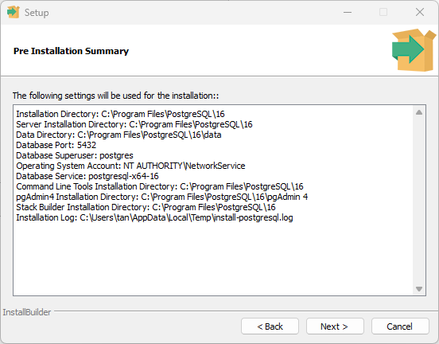
Bước 9: Bây giờ, bạn đã sẵn sàng cài đặt PostgreSQL trên máy tính của mình. Nhấp vào nút “Next” để bắt đầu cài đặt PostgreSQL.
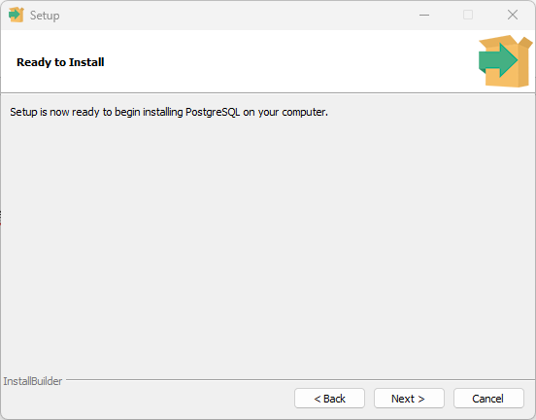

Bước 10: Quá trình cài đặt có thể mất vài phút để hoàn tất.
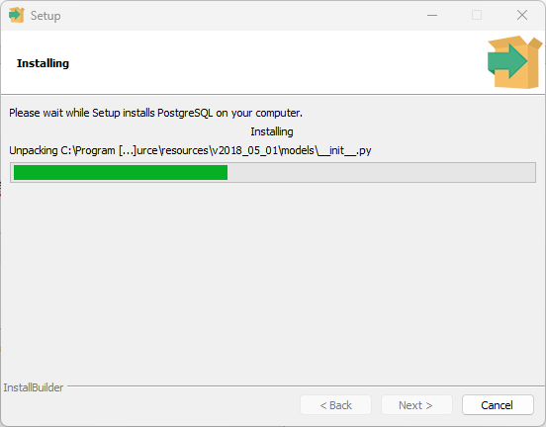
Bước 11: Nhấp vào nút “Finish” hoàn thành cài đặt.
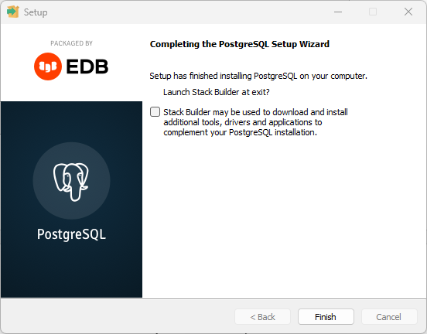

- Hướng dẫn cài đặt chức năng sao lưu cơ sở dữ liệu
Bước 1: Cài đặt file backup
Tạo Scripts để sao lưu trong tệp backup.bat tại thư mục C:\Astemo\Scripts\
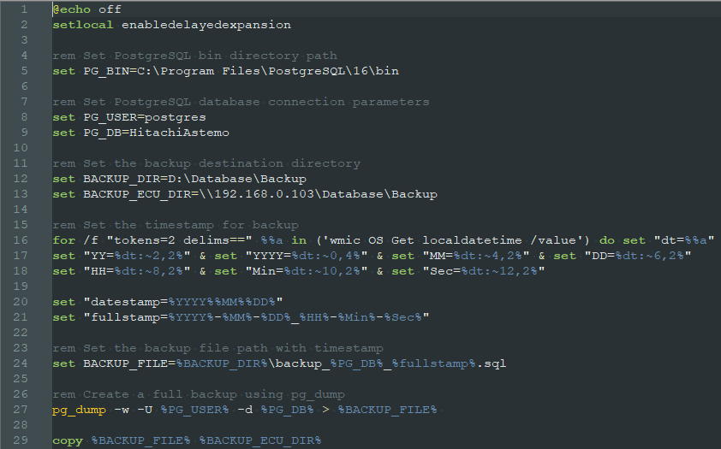

Bước 2: Thiết lập file pgpass tại server
Ấn tổ hợp phím Window + R sau đó nhập vào %AppData%
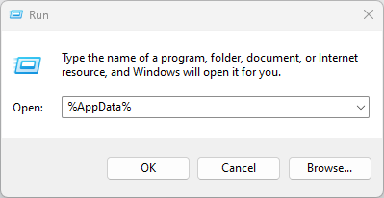
Tìm đến thư mục %AppData%\postgresql (Không có thì tạo ra)
Tạo 1 file tên pgpass.conf có cấu trúc như sau:
hostname:port:database:username:password
Ví dụ:
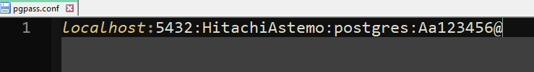
Restart máy để server nhận file.

- Hướng dẫn sao lưu và khôi phục cơ sở dữ liệu

Sử ứng dụng trên máy tính để sao lưu cơ sở dữ liệu định kỳ.
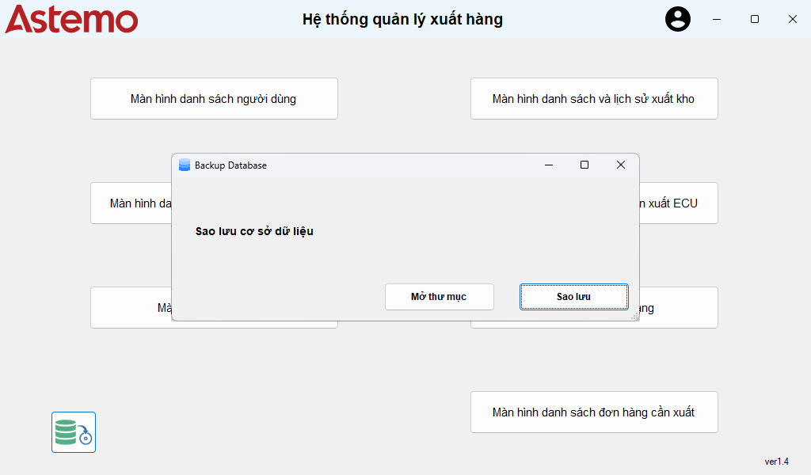
Các tệp sao lưu sẽ được tạo ra tại:
Máy Server: D:\Database\Backup
Máy ECU: \\192.168.0.103\Database\Backup

Khi có bất kỳ sự cố mất cơ sở dữ liệu, sử dụng câu lệnh sao để phục hồi cơ sở dữ liệu:
psql -w -U postgres -d dbname -f "filename"
Ví dụ:

